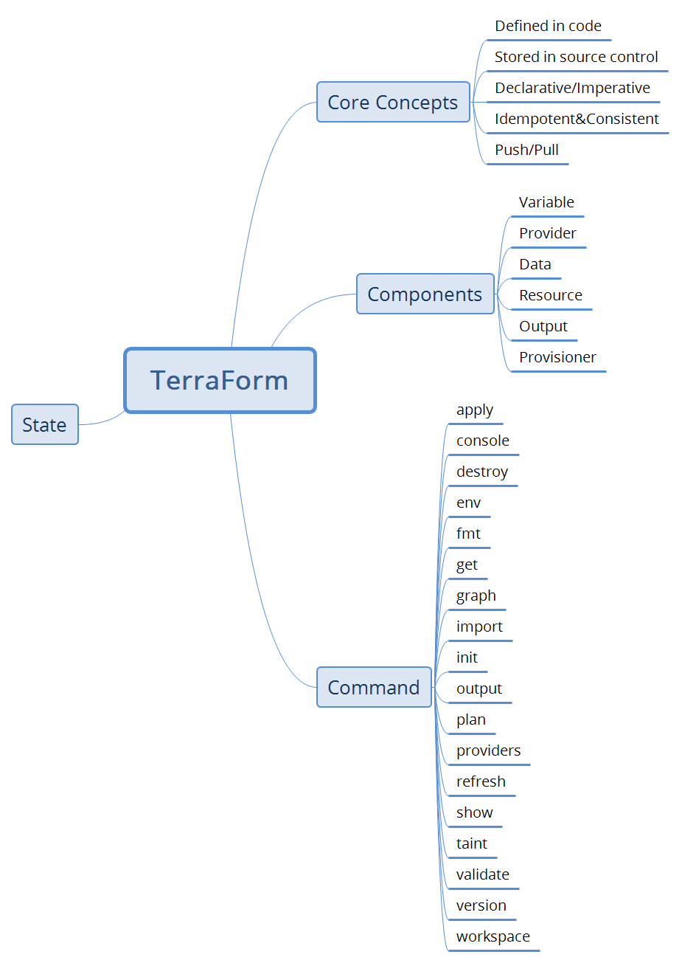

Terraform:開放、開發雲端自動化的東西(AWS/Azure/GCP均通用)

(Variable)

然後你需要設定變數(即設定值)，例如你的資源放在哪個地區，必須清楚列明。

又例如你d subnet 指明係 甚麼ip address

(Provider)

首先，你要先指明你在哪一個雲端平台

(AWS/AZURE/GCP)?

本文件以aws為討論中心

(Resource)

然後你要用甚麼資源，

例如vpc的名稱以及其他的標記諸如此類

又例如附加一些policy都可以…………